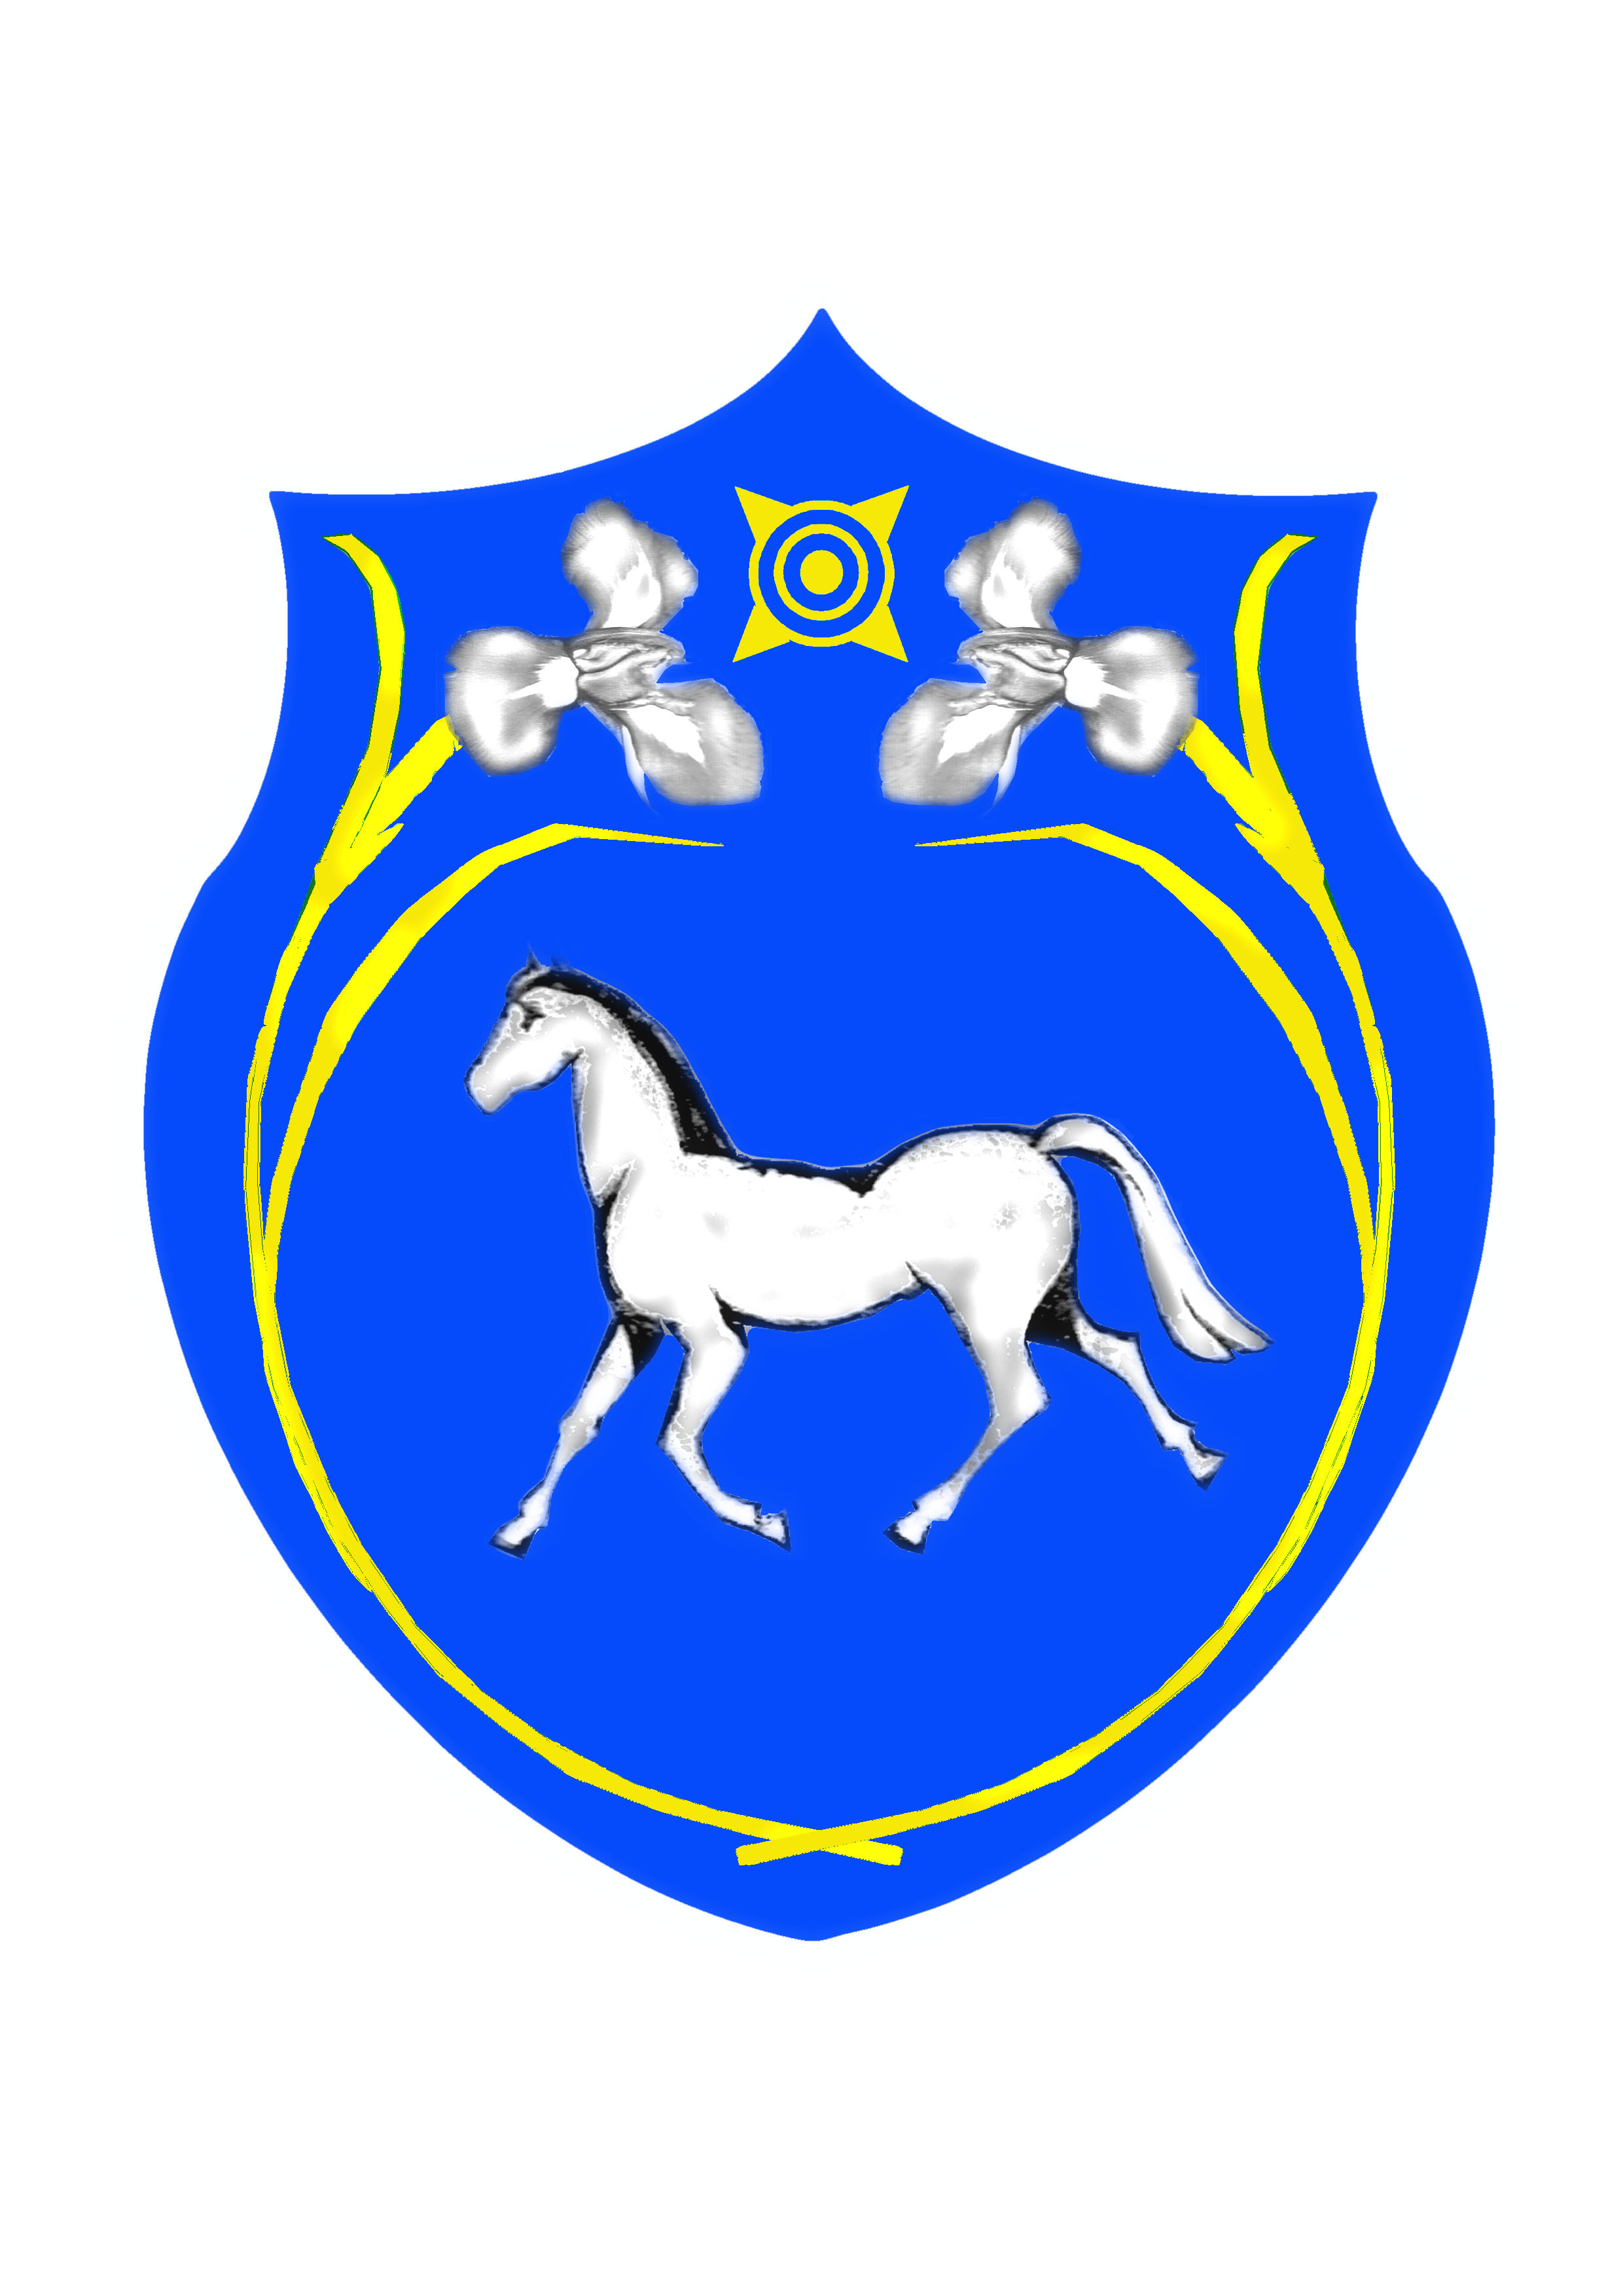

РОССИЙСКАЯ ФЕДЕРАЦИЯ  РЕСПУБЛИКА ХАКАСИЯ  СОВЕТ ДЕПУТАТОВ  МУНИЦИПАЛЬНОГО ОБРАЗОВАНИЯ  ШИРИНСКИЙ РАЙОН |  | РОССИЯ ФЕДЕРАЦИЯЗЫ  ХАКАС РЕСПУБЛИКА  ШИРА АЙМАFЫ  МУНИЦИПАЛЬНАЙ ПЎДİСТİН  ДЕПУТАТТАР ЧÖБÌ

Р Е Ш Е Н И Е

от 27.12.2013г. с. Шира № 154

О внесении изменений в
Положение о порядке
предоставления в собственность
земельных участков на
территории муниципального
образования Ширинский район
отдельным категориям граждан,
утвержденное решением Совета
депутатов муниципального образования
Ширинский район от 27.11.2012г. № 69

В целях приведения нормативного правового акта в соответствие с Законом Республики Хакасия от 29.05.2013 № 35-ЗРХ "О внесении изменений в Закон Республики Хакасия "О бесплатном предоставлении в собственность граждан земельных участков, находящихся в государственной и муниципальной собственности", руководствуясь статьей 28 Земельного кодекса Российской Федерации, статьей 3 Федерального закона от 25.10.2001 № 137-ФЗ «О введении в действие Земельного кодекса Российской Федерации», статьей 15 Федерального закона от 06.10.2003 №131-ФЗ «Об общих принципах организации местного самоуправления в Российской Федерации», статьей 9 Федерального закона от 02.05.2006 № 59-ФЗ «О порядке рассмотрения обращений граждан Российской Федерации», статьями 8, 19 Устава муниципального образования Ширинский район,
Совет депутатов муниципального образования Ширинский район РЕШИЛ:

1. Внести в Положение о порядке предоставления в собственность земельных участков на территории муниципального образования Ширинский район отдельным категориям граждан, утвержденное решением Совета депутатов муниципального образования Ширинский район от 27.11.2012г. № 69, следующие изменения:
1) в абзаце первом части 3 слово «бесплатном» исключить;
2) часть 3 дополнить частью 3.1 следующего содержания:
«3.1 Категориям граждан, обладающих правом на бесплатное представление земельных участков в собственность, указанным в пунктах 3 и 5 части 3 Положения, земельные участки предоставляются на период строительства индивидуального жилого дома в аренду сроком на 30 лет. В отношении земельных участков, государственная собственность на которые не разграничена, размер арендной платы устанавливается Правительством Республики Хакасия, в отношении земельных участков, находящихся в собственности муниципального образования Ширинский район – администрацией муниципального образования Ширинский район в соответствии с порядком определения размера арендной платы, а также порядком, условиями и сроками внесения арендной платы, утвержденным Советом депутатов муниципального образования Ширинский район. По истечении пяти лет, а в случае завершения строительства на представленном в аренду земельном участке индивидуального жилого дома и регистрации права собственности на индивидуальный жилой дом до истечения пяти лет, у категорий граждан, указанных в пунктах 3 и 5 части 3 Положения, возникает право на приобретение земельных участков в собственность бесплатно».
3) часть 4 дополнить абзацем следующего содержания: «Доля земельных участков, планируемых к предоставлению в соответствии с настоящим Положением, должна составлять не менее двадцати процентов от общего количества земельных участков, планируемых к предоставлению гражданам для индивидуального жилищного строительства в следующем году. В случае если по итогам года количество земельных участков, предоставленных в соответствии с настоящим Положением, составит менее двадцати процентов от общего количества земельных участков, предоставленных для индивидуального жилищного строительства, необходимое количество земельных участков должно быть дополнительно предоставлено гражданам в соответствии с настоящим Положением».
4) абзац 3 части 16 изложить в следующей редакции: «Учет граждан каждой категории, указанной в части 3 настоящего Положения, осуществляется отдельно по каждой категории. Принятые на учет граждане включаются в книги учета, которые ведутся специалистами управления муниципальным имуществом администрации муниципального образования Ширинский район».
5) в части 21 слова «права собственности» заменить словом «прав».
2. Настоящее решение вступает в силу после его официального опубликования.

Председатель Глава
Совета депутатов муниципального образования
муниципального образования Ширинский район
Ширинский район
______________В.В. Паульс ________________С.Н.Зайцев

